XToolsCRM升级功能介绍V3.5H1107.2D0 更新：2008-11-6

目录
XToolsCRM升级功能介绍 1
1.店面型销售单的打印功能 2
说明 2
➢ 打印方法 2
2.联系人的旺旺和Skype 3
3.编辑产品明细时可查询产品编号 3
说明 3
操作 3
4.撤销入库和出库的权限设置 4
说明 4
操作 4
5.手机版登录用户权限 5
说明 5
操作 5
6.同比分析、环比分析、分组分析增设 5
说明 5
7.多仓库最多支持80个 6
说明 6
操作 6
➢ 1.设置最大仓库数量 7
➢ 2.设置仓库名和管理人员 7
本次升级全部功能 7

1.店面型销售单的打印功能

说明
包括：打印发货单、打印快递单、打印出库单。
具体指的是，通过上述功能，打印和店面型销售对应的相关单据。
从前面的教程您可知道，店面型销售单是优化操作的订单模型，所以店面型销售单和订单一样，也具有对应的发货单、快递单和出库单的打印需求。

打印方法
进入到店面型销售单之后，可以看到右上角的打印按钮，如下图：
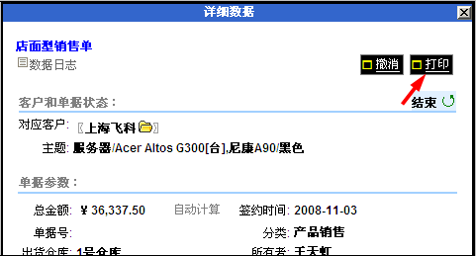
点击打印按钮，可看到该店面型销售单对应单据的打印方法，如下图：
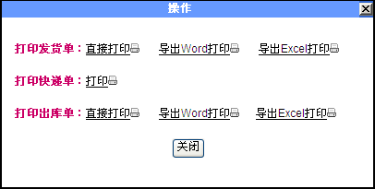
点击相应的打印功能即可。具体的方法和订单中打印各种单据的方法完全一致。

2.联系人的旺旺和Skype
在原有支持MSN和QQ的基础上，增加淘宝旺旺和Skype记录，并支持调用客户端的旺旺和skype与对方沟通。
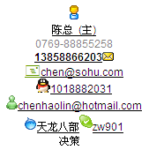
使用方法很简单，直接点击联系人的旺旺名字或者Skype名字，即可调用客户端与该联系人沟通。需要注意的是：点击Skype链接后，直接呼叫对方并等待应答。
淘宝旺旺的增加，方便了对于淘宝开店用户的使用；Skype则有更利于对外贸销售的及时通讯。

3.编辑产品明细时可查询产品编号

说明
在订单明细编辑、报价单明细编辑、店面型销售单中产品明细等界面，在查询产品时，均支持编号查询。使用编号查询时，可输入部分编号或完整编号。

操作
比如在编辑订单明细的操作界面，
输入A9，点击搜索，即可查询到所有编号和产品名称中带有A9的产品。如下图：
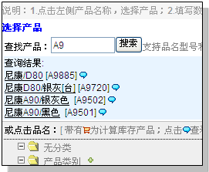
再比如，在店面型销售单的界面
同样输入A9，点击查询/添加产品，列出编号和产品名称中带有A9的产品。
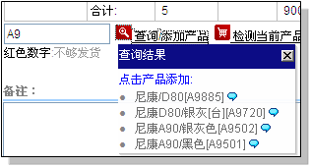

4.撤销入库和出库的权限设置

说明
在原有Boss用户可以撤销入库和撤销出库的基础上，增加了设置该权限的功能。即：可赋予其他用户该项操作权限。

操作
由Boss用户进入系统设置-库存撤销权限，如下：
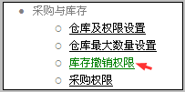
点击进入后，选择设置拥有该权限的用户
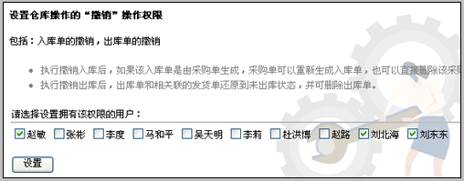
该权限的用户，可以看到入库单和出库单中的撤销按钮，并操作撤销。

5.手机版登录用户权限

说明
可设置哪些用户能够登录手机版。

操作
由Boss用户进入系统设置-设置手机登录用户，如下图：
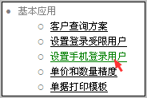
点击进入，首先选择启用该权限，然后点击设置有权限的用户。
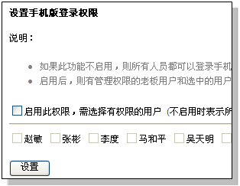
注意：启用后权限后，方可设置有权限用户。

6.同比分析、环比分析、分组分析增设

说明
同比分析和环比分析可以看出变化和增长的趋势，分组分析主要表明分布的情况。这次升级，增设了更多的分析明细。目前提供的分析功能包括：
- 回款金额环比
- 回款笔数环比
- 回款金额同比
- 回款笔数同比
- 回款金额：所有者-回款日期 分组统计
- 回款笔数：所有者-回款日期 分组统计
- 合同订单金额环比
- 合同订单数量环比
- 合同订单数量同比
- 合同订单金额同比
- 合同订单金额：所有者-签约日期 分组统计
- 合同订单数量：所有者-签约日期 分组统计
- 费用金额同比
- 费用金额环比
- 费用：经手人-日期分组
- 日程任务行动历史同比
- 日程任务行动历史环比
- 客户：类型-所有者-创建日期分组
- 客户：来源-类型分组
- 新建客户数量同比
- 新建客户数量环比
- 销售机会预期签单金额同比
- 销售机会预期签单金额环比
- 销售机会预期签单数量同比
- 销售机会预期签单数量环比
- 销售机会：阶段-预计签单日期 分组统计预期金额
- 销售机会：阶段-预计签单日期 分组统计机会数量
- 销售机会：负责人-预计签单日期 分组统计预期金额
- 销售机会：负责人-预计签单日期 分组统计机会数量
- 销售机会：可能性-预计签单日期 分组统计预期金额
- 销售机会：可能性-预计签单日期 分组统计机会数量
- 销售类型毛利同比
- 销售类型毛利环比
- 毛利：销售类型-出货日期分组

7.多仓库最多支持80个

说明
为了满足对分部仓库的管理需求，本次增加了多库的设置实现，最多支持到80个仓库。

操作
分两个步骤操作：1.仓库最大数量的设置 2.设置仓库名、管理人员

1.设置最大仓库数量
由Boss用户进入账户菜单-系统设置-仓库最大数量设置
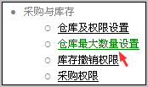
点击进入，设定最大仓库数量，如下图：
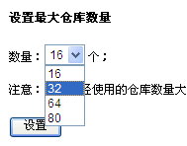
最多可以设置80个仓库。

2.设置仓库名和管理人员
点击仓库及权限的设置，设置仓库名和管理人员即可。
多仓库设置完成后，在库存列表中，从第10个仓库开始，均显示在最后一个标签的下拉列表中，如下图：
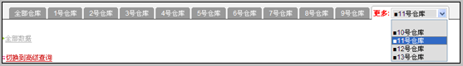

本次升级全部功能
● 新增 店面型销售单的打印功能，支持打印发货单、快递单和对应出库单
● 联系人新增旺旺、Skype记录和自动调用
● 仓库数量增至最多80个，适用分公司和分销处的管理
● 产品明细编辑时，新增产品编号的查询
● 出库单和入库单的撤销支持Boss用户开设权限
● 新增 手机版使用的用户设置
● 环比同比和分组分析新增20种图表
● 统计：热点客户分布、合同金额/数量人员月度，优化未尽收款合同的算法
● 新增日志服务器，增强数据保护、存储优化和访问性能
● 订单、出库单、发货单的产品明细备注支持自动继承
● 库存初始化导出数据无编号的解决
● 环比、同比和分组分析的统计图生成优化
● 续费模式优化，容错用户超出许可情况
● 用户管理中的转移数据优化，避免自己转给自己
● 服务器机群的Cache功能全面升级

北京沃力森信息技术有限公司 产品部
2008-11-10

